

TPUA-100

PURIFICATEUR D’AIR

Manuel d’utilisation

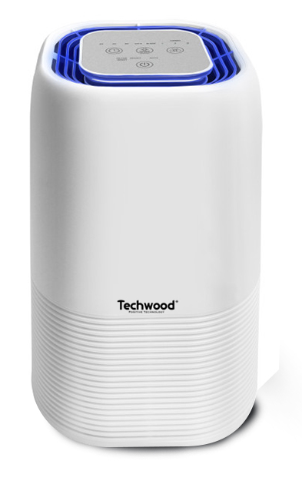

MISES EN GARDE IMPORTANTES
Cher utilisateur, avant la première utilisation, Lire la présente notice d’utilisation en respectant les consignes de sécurité et les Conseils d’utilisation. Aviser les utilisateurs potentiels de ces consignes.
Conservez là pour une utilisation ultérieure.
Déballer l’appareil en conservant tous les emballages.

- Lire attentivement le manuel d'instructions avant de vous servir de cet appareil.
- Conserver le présent manuel d’instructions.
- Vérifier que la tension de l’installation électrique correspond bien à celle indiquée sur l'appareil.
- Cet appareil est destiné, uniquement, à un usage ménager et utilisations semblables comme :
- Les cuisines du personnel, dans les magasins, les bureaux et autres lieux de travail.
- Un environnement de type :
• Maisons de ferme • Chambres d’hôtes.
- Les clients dans les hôtels, les motels et tout autre type d’environnement résidentiel.
- L’utiliser en suivant les indications de la notice.
- Ne jamais utiliser cet appareil à proximité des baignoires, des douches, des lavabos ou autres récipients contenant de l’eau.
- Ne jamais utiliser cet appareil à proximité de projections d’eau.
- Ne jamais utiliser cet appareil avec les mains mouillées ou humides.
- Si malencontreusement l’appareil est mouillé, retirer immédiatement la fiche de la prise de courant.
- Aviser les utilisateurs potentiels de ces consignes.
- Ne jamais laisser l'appareil sans surveillance lorsqu'il est en cours d'utilisation.
- L'appareil doit être utilisé conformément à sa destination. Aucune responsabilité ne saurait être engagée pour tout dommage, éventuellement, causé par une utilisation incorrecte ou une mauvaise manipulation.
- Cet appareil peut être utilisé par des enfants âgés d'au moins 8 ans et par des personnes ayant des capacités physiques, sensorielles ou mentales réduites ou dénuées d’expérience ou de connaissance, s'ils (si elles) sont correctement surveillé(e)s ou si des instructions relatives à l'utilisation de l'appareil en toute sécurité leur ont été données et si les risques encourus ont été appréhendés. Les enfants ne doivent pas jouer avec l’appareil. Le nettoyage et l'entretien par l'usager ne doivent pas être effectués par des enfants sans surveillance.
- Afin de protéger les enfants, ne pas laisser traîner les emballages (sac en plastique, carton, polystyrène . . .) et ne jamais les laisser jouer avec les films en plastique :
IL Y A RISQUE D’ETOUFFEMENT.
- De temps à autre, vérifier le cordon d'alimentation électrique en recherchant d'éventuels dommages.
- Ne jamais plonger l’appareil dans l'eau ou dans un autre liquide, et ce, pour quelque raison que ce soit.
- Ne jamais mettre l’appareil dans un lave-vaisselle.
- Ne jamais installer l'appareil à proximité de surfaces chaudes.
- Ne pas se servir d'un appareil dont le cordon ou la fiche est endommagé(e), ou après qu’il ait connu un dysfonctionnement ou avoir été endommagé en quoi que ce soit.
- Si le câble d’alimentation est endommagé, il doit être remplacé par le fabricant, son service après-vente ou une personne de qualification similaire (*) afin d’éviter tout danger.
- Débrancher le câble d'alimentation du réseau électrique avant toute opération de nettoyage, de maintenance et de montage d'accessoires.
- Installer toujours cet appareil dans un environnement sec. Ne pas utiliser ou laisser cet appareil, à l’extérieur quand il pleut.
- Ne jamais se servir d'accessoires non recommandés par le constructeur. Ceux-ci pourraient constituer un danger pour l'utilisateur et risqueraient d'endommager l'appareil.
- Ne jamais utiliser de cordon électrique ou connecteur autre que celui fourni avec l’appareil.
- Ne jamais déplacer l'appareil en le tirant par le cordon d'alimentation électrique et Veiller à ce que le cordon d'alimentation électrique ne puisse pas être coincé de quelque façon que ce soit.
- Ne pas enrouler le cordon d'alimentation électrique autour de l'appareil et ne pas le plier.
- Veiller à ce que le cordon d'alimentation électrique n'entre jamais en contact avec les parties chaudes de cet appareil.
- S’assurer que l'appareil a refroidi avant de le nettoyer et de le ranger.
- Ne jamais toucher les parties, de cet appareil, qui pourraient devenir très chaudes en utilisation, Risque de brûlures.
- Prendre garde que les parties chaudes de l'appareil n'entrent jamais en contact avec des matières inflammables, comme des rideaux, tissus, etc. pendant qu'il est en fonctionnement, car un incendie pourrait se déclencher.
- Cet appareil n'est pas destiné à être utilisé au moyen d'une minuterie externe ou d’un système de contrôle à distance.
- Veiller à toujours Poser l'appareil sur une surface plate et stable.
- Veiller à ne pas couvrir l'appareil et à ne rien poser dessus.
- Toujours retirer la fiche de la prise murale si l'appareil n'est pas utilisé.
- Lors de l’utilisation d’une rallonge, toujours s’assurer que le câble est entièrement déroulé du dévidoir.
- Utiliser uniquement des rallonges approuvées CE. La puissance admissible doit être au minimum de 16A, 250V, 3000W.
- Un Mauvais fonctionnement et l'utilisation incorrecte peuvent endommager l'appareil et causer des blessures à l'utilisateur.
- Cet appareil est conforme aux normes en vigueur, relatives à ce type de produit.
(*) Personne compétente qualifiée : technicien du service après-vente du constructeur ou de l'importateur ou toute personne qualifiée, habilitée et compétente pour effectuer ce type de réparation.

INFORMATIONS GENERALES

Le symbole «LIVRE OUVERT» signifie une recommandation de lire des choses importantes contenues dans la notice.


Le symbole «POUBELLE» barrée, sigle DEEE (Déchet d’Equipement Electrique et Electronique) signifie, qu’en fin de vie, il ne doit pas être jeté aux déchets ménagers, mais déposé au centre de tri de la localité. La valorisation des déchets permet de contribuer à préserver notre environnement.
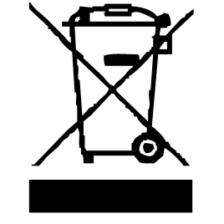

Le symbole "marquage CE" est la garantie du respect des Normes Européennes harmonisées, facultatives, qui traduisent les exigences essentielles en spécifications techniques. Ces normes ne sont pas obligatoires mais sont garantes de la conformité aux exigences essentielles.


Le symbole ROHS (Restriction of use of certain Hazardous Substances) relative à la protection de l’environnement certifie que pour chacune des 5 substances dangereuses • mercure • plomb •chrome hexavalent • produits de protection contre les flammes PBB et PBDE, La concentration maximale est égale ou inférieure à 0,1% du poids du matériau homogène, et 0,01% pour la 6ème • le cadmium.

Le symbole « DOUBLE CARRÉ » signifie une double isolation. A la fois une isolation principale et une isolation supplémentaire. Cet appareil ne nécessite aucun raccordement de la masse à un conducteur de protection mis à la terre. Les matériels à double isolation sont dits de classe II.


Le symbole « TRIMAN » indique que le consommateur est invité à se défaire du produit dans le cadre d’une collecte séparée (par exemple la poubelle de tri, la déchetterie, le point d’apport volontaire).


Pour plus d’information : http://www.quefairedemesdechets.fr

NETTOYAGE ET MAINTENANCE

- Toujours débrancher l’appareil et le laisser refroidir avant de le nettoyer.
- Nettoyer l’extérieur de l’appareil avec une éponge ou un linge légèrement humide.
- Ne jamais plonger l’appareil dans l’eau ou tout autre liquide !
- Ne jamais utiliser produits abrasifs, de brosse métallique ou autre objet coupant.
- La machine doit être nettoyée au moins une fois par mois avec une éponge ou un linge propre, sec et doux.
Note : Un nettoyage plus fréquent peut être nécessaire en
fonction des conditions environnementales.
- Ne mettre aucun corps étranger ou les doigts à l'intérieur de l'appareil.
- Ne pas utiliser de l’essence, du diluant et autres nettoyants puissants, sur et / ou dans l'appareil pour nettoyer l’appareil car ils l’endommageraient.
- Ne jamais utiliser de l’alcool ou d'autres solvants.

Les filtres ne sont pas lavables !

Notes : S’assurer que le filtre HEPA est sec lavant de
l’introduire dans l’appareil.
Le filtre doit être nettoyé une fois par mois par un
aspirateur.
Les filtres doivent être remplacés, au moins, une fois
tous les 6 mois.

Un remplacement plus fréquent peut s’avérer nécessaire en
fonction des conditions environnementales.

CONNAITRE SON APPAREIL
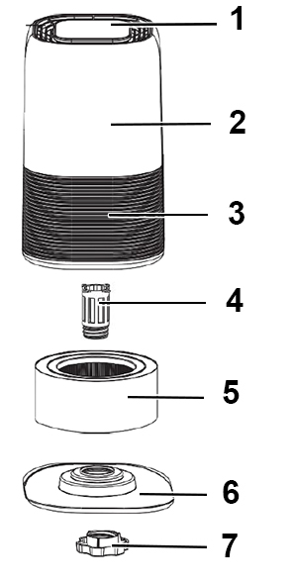

- Panneau de contrôle

- Corps de l’appareil

- Grille d’entrée d'air

- Lampe UV-C

- Filtres

- Base

- Vis de maintien base/corps de l’appareil

PANNEAU DE CONTROL

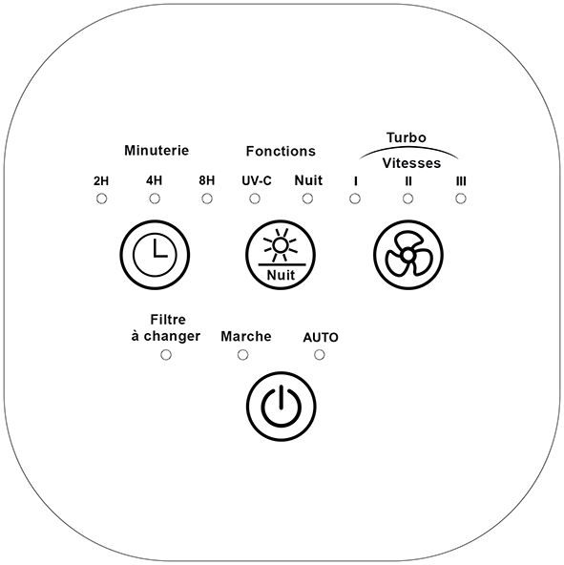

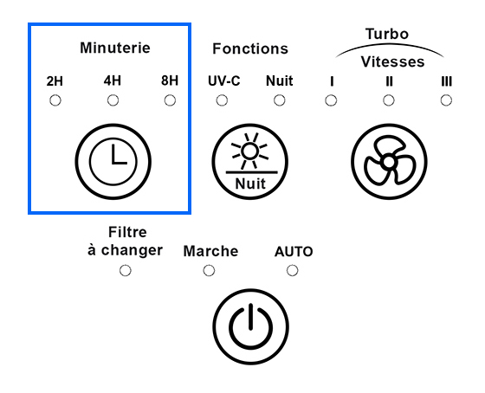
Signification des touches

- « MINUTERIE »
En appuyant sur ce bouton, le purificateur peut être programmé pour fonctionner pendant 2 heures, 4 heures ou 8 heures.
Note : Il s'arrêtera automatiquement lorsque le temps sera écoulé.

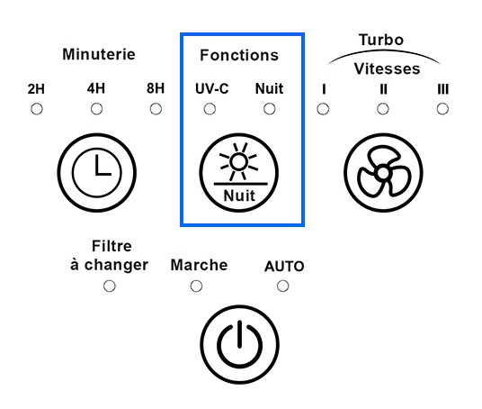
- « UV-C / NUIT»
Appuyer une fois sur cette touche pour allumer la lampe UV.
Appuyer une seconde fois sur cette touche pour activer le mode NUIT.
Notes : L'indicateur clignote 10 fois avant que tous les
indicateurs s'assombrissent et que le purificateur d'air passe automatiquement en mode vitesse lente.
Cette fonction est très pratique pour une utilisation de nuit.
Appuyer une troisième fois sur cette touche pour éteindre la lampe UV.
Note : l'indicateur de mode veille clignote 10 fois, puis le mode Nuit est à
nouveau activé sans UV.
Appuyer une quatrième fois sur ce bouton pour désactiver le mode Nuit.

- « VITESSE »
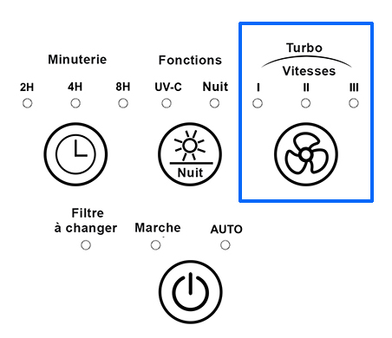
La vitesse du ventilateur peut être ajustée lorsque l'unité est en fonctionnement.
- Vitesse lente.
- Vitesse moyenne.
- Vitesse rapide.
- Turbo.

Notes : A chaque impulsion sur cette touche, la vitesse change selon les modes ci-dessus. (Rappel : Lente, Moyenne, Rapide, Turbo, retour à Lente.)
En mode turbo, les trois témoins lumineux de vitesse sont allumés.

- CHANGEMENT DE FILTRE
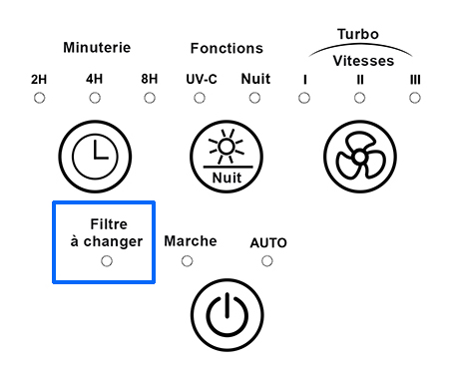
Lorsque ce témoin s’allume, il faut changer le filtre anti poussière.
Procéder comme expliqué au paragraphe ci-dessous.

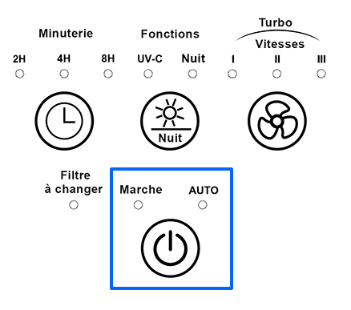
- « MARCHE / AUTO / ARRÊT »
Appuyer sur ce bouton pour allumer l'appareil.
Une deuxième pression active le mode AUTO. (La vitesse du ventilateur change automatiquement en fonction de la qualité de l'air.)
Une troisième pression désactive le mode AUTO.
Une quatrième pression éteint l'appareil.

SYSTÈME DE FILTRATION DE L'AIR

BUT : Améliorer la qualité de l’air intérieur avec ce nouveau système de purification de l'air.
Plusieurs niveaux de filtration comprennent une combinaison de :
- Un préfiltre qui emprisonne les grosses particules.
- Un filtre HEPA qui capture les microparticules.
- Un filtre à charbon actif pour éliminer les mauvaises odeurs.

PRÉFILTRE : Capture les grosses particules comme les poils et les
squames d'animaux.

FILTRE HEPA : capture la poussière, la fumée, le pollen et les allergènes.

FILTRE A CHARBON ACTIF : élimine les vapeurs toxiques et les mauvaises odeurs.

PREMIERE UTILISATION
Avant la première utilisation, sortir l'appareil et tous les accessoires délicatement. Nettoyer l'habillage extérieur de l'appareil avec une éponge ou un chiffon humide et bien essuyer.
Cet appareil est destiné exclusivement à un usage domestique.
Le placer sur un surface plane et solide.
Pour une bonne circulation d'air, placer l’appareil à 30cm au moins des mur sou des meubles.
S’assurer que les grilles d’entrée et de sortie d’air ne sont pas obstruées.
Pour déplacer le purificateur d'air, toujours soulever et déplacer l'unité dans les mains.

UTILISATION

- Dérouler complètement le cordon secteur.
- Vérifier que la tension en vigueur dans le pays où vous êtes correspond à celle indiquée sur l’appareil.
- Brancher l’appareil dans une prise de courant en bon état, (reliée à la terre si l’appareil est de classe I), pour éviter tout danger.
- Débrancher le câble d'alimentation du réseau électrique avant toute opération de nettoyage de maintenance et de montage d'accessoires.
- Selon le cas, toujours poser l’appareil sur une table ou surface plane horizontale et stable.
- Ne modifier en aucun cas l’appareil.

NSTALLATION ET RETRAIT DES FILTRES

Note : Lorsque le voyant « changement du filtre » s'allume de façon continue en rouge, il indique qu'il est temps de remplacer le filtre.

Retourner l’appareil à l’envers et le poser sur une surface douce et stable.
- Dévisser la vis sous la base.
- Tourner la base dans le sens antihoraire (vers la gauche).
- Retirer le couvercle.
- Retirer le filtre sale.
- Insérer un nouveau filtre dans l'unité.
- Remettre la base en place sur l'unité.
- Tourner la base dans le sens horaire.
- Revisser la vis de maintien.

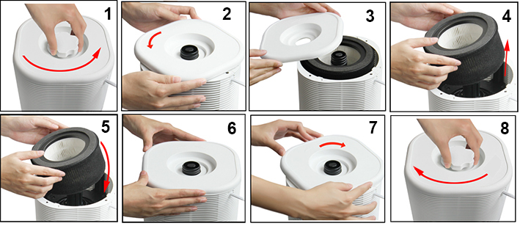

Après avoir remplacé le filtre selon les instructions ci-dessus, appuyer sur la touche « Marche » pendant 5 secondes pour réinitialiser le programme.
Le voyant « changement du filtre » s'éteint.

Notes : Lorsque l'appareil n'est pas utilisé, l'éteindre et le débrancher.
Le filtre combiné dure environ 6 mois.

REMPLACEMENT DE LA LAMPE UV
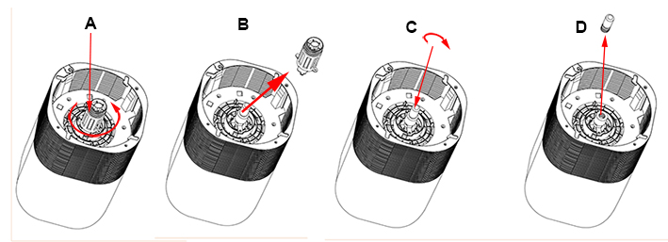

- Dévisser le support de la lampe.
- Sortir le support de son emplacement.
- Faire pivoter doucement la lampe UV vers la droite.
- Retirer la lampe de son logement.
Insérer une nouvelle lampe UV et la visser vers la gauche.
Refixer le support de la lampe UV.
Note : ne jamais regarder dans la lampe UV lorsqu'elle est allumée.
Danger pour les yeux !

L'anneau LED intègre quatre couleurs différentes pour indiquer la qualité de l'air détectée par le capteur de poussière. De bleu / mauve à rouge foncé. Rouge foncé étant la couleur qui indique la plus mauvaise qualité d’air.
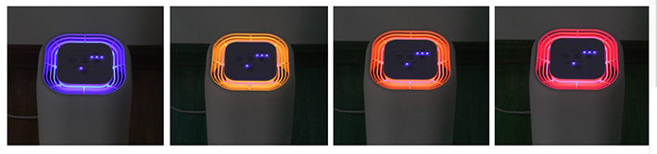

RANGEMENT

- S’assurer que l'appareil est complètement refroidi et sec.
- Ne pas enrouler le cordon électrique autour de l'appareil, car cela peut l’endommager.
- Garder l'appareil dans un endroit frais et sec, hors d’accès des enfants.

GARANTIE

Avant d’être livrés, tous nos produits sont soumis à un contrôle rigoureux.
Cet appareil est garanti 24 mois à partir de la date d’achat par le consommateur.
Les justificatifs de garantie sont :
• la facture et
• le bon de garantie (situé sur le côté ou le fond de la boite) tamponné et rempli.
Sans ces justificatifs, aucun remplacement gratuit, ni aucune réparation gratuite, ne peut être effectué.
Pendant la durée de la garantie, nous prenons en charge, gratuitement, les défauts de l’appareil ou des accessoires, découlant d’un vice de matériaux ou de fabrication par réparation ou, remplacement.
Les prestations dans le cadre de la garantie n’entraînent aucune prorogation de la durée de garantie et ne donne pas droit à une nouvelle garantie !
En cas de recours à la garantie, rapporter l’appareil complet à votre revendeur,
dans son emballage d‘origine, accompagné de la preuve d‘achat.
La casse de pièces en verre ou en plastique est, dans tous les cas, à votre charge
Les défauts sur les accessoires ou les pièces d’usure (par exemple : les charbons de moteurs, crochets, courroies d’entraînement, télécommande de rechange, brosses à dents de rechange, lames de scies etc.) ainsi que le nettoyage, l’entretien ou le remplacement de pièces d’usure ne sont pas garantis et sont donc payants !
En cas d’intervention étrangère, la garantie devient caduque.
Après écoulement de la durée de garantie, les réparations peuvent être effectuées, contre paiement, par le commerce spécialisé ou un service de réparation.
En cas d’intervention étrangère, la garantie devient caduque.

CARACTÉRISTIQUES TECHNIQUES

Alimentation 220-240V~ 50/60Hz
Norme Classe II
Puissance 45W
Filtration 100 m³ / H
Fabriqué en RPC

Les caractéristiques peuvent changer sans avis préalable

Débrancher le câble d'alimentation du réseau électrique avant toute opération de nettoyage de maintenance et de montage d'accessoires.
ATTENTION : Afin de minimiser les risques de décharge électrique, En cas de panne, ne pas ouvrir le boîtier mais faire appel à un technicien qualifié pour les réparations.
Cet appareil satisfait aux directives CE, il a été contrôlé d’après toutes les directives européennes, actuelles, applicables, comme : la compatibilité électromagnétique (EMC) et la basse tension (LVD).
Cet appareil a été conçu et fabriqué en respect des dernières réglementations et prescriptions techniques, en matière de sécurité.

Produit importé par Sotech International
" LE PERIPOLE " N°A-107
33, Avenue du Marechal de Lattre de Tassigny
94120 Fontenay sous-bois – France

